LAUDO TÉCNICO nº 47/2010

1 - CONSIDERAÇÕES PRELIMINARES

Em atendimento à solicitação da 2ª Promotoria de Justiça da Comarca de Araçuaí, foi realizada no dia 26 de agosto de 2010 vistoria no centro histórico daquela cidade pela arquiteta Andréa Lanna Mendes Novais, analista do Ministério Público. Na oportunidade foram realizadas vistorias em alguns imóveis tombados do município, entre eles o imóvel localizado na Praça Duque de Caxias 73, objeto deste documento. Este laudo técnico tem como objetivo a verificação do estado de conservação e indicação de medidas necessárias à sua conservação.

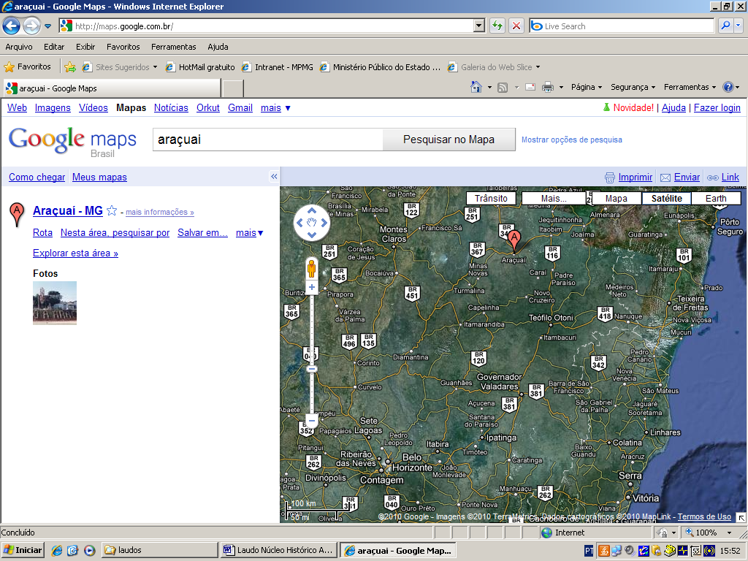
Figura 01 – Imagem contendo a localização do município de Araçuaí (indicado por elemento na cor vermelha) em relação à Belo Horizonte. Fonte: GoogleMaps. Acesso em agosto de 2010.

2 - METODOLOGIA

Para elaboração deste laudo foram utilizados os seguintes procedimentos técnicos: Inspeção “in loco” no bem cultural, objeto deste laudo; consulta a ficha de inventário do imóvel; entrevista com Jackson do Espírito Santo, Diretor de Cultura e presidente do Conselho Municipal de Patrimônio Cultural de Araçuaí e com Lyndon Célio Aguiar Vieira, consultor cultural.

3 – HISTÓRICO DO BEM CULTURAL

3.1 - Breve histórico do município de Araçuaí
Duas são as versões sobre origem do nome de Araçuaí: Saint Hilaire, em seu livro “Viagens pelas Províncias do Rio de Janeiro e Minas Gerais” conta: “Disseram-me em São Domingos (atual Virgem da Lapa) que o nome de Araçuaí fora dado pelos paulistas ao rio que o tem, porque tinham encontrado nele grande quantidade de ouro; teriam exclamado eles: “Ouro só ali”, e que, desta frase se fez Araçuaí”. A segunda versão deriva o nome tupi de “raçu”, ave (provavelmente a arara vermelha) e “hy”, rio. Rio de arara vermelha seria, portanto, a significação do nome do rio e do município.
A extensa região que constitui o território atual do município foi primitivamente habitada pelos trocoiós e botocudos. A penetração do homem branco na região – feita pelos desbravadores José Pereira Freire Moura, Julião Fernandes, Luciana Teixeira e outros – provocou a progressiva desaparição do índio, incapaz de competir com a superioridade da organização social e técnica do invasor.
A formação do centro econômico, que iria posteriormente constituir a atual sede municipal se revestiu de características peculiares. Ocupada a região, os barqueiros que faziam o tráfico de mercadorias pelo rio Araçuaí tinham seu porto na confluência daquele com o Jequitinhonha, local que oferecia todos os requisitos para a edificação de uma cidade. O Padre Carlos Pereira Freire de Moura, filho de um dos mais importantes povoadores da região, proibiu, porém, na comunidade então nascente, o uso de bebidas alcoólicas e a presença de prostitutas. Em face da situação, emigraram as mulheres “de vida fácil”, fixando-se na fazenda da Boa Vista da Barra do Pontal, de propriedade de Luciana Teixeira. O local tornou-se ponto de parada das canoas que subiam o rio Araçuaí.
Com o tempo, para lá se deslocaram os eixos econômico e político da região, chegando a comunidade a ultrapassar, em importância, o primitivo núcleo do município, atual vila Itira. Com o passar do tempo, o desenvolvimento da pecuária, o aumento da extensão da área cultivada e a presença dos artesanatos do ferro, cerâmica e couro permitiram o crescimento da população.
Os rios Araçuaí e Jequitinhonha, apesar de não serem propriamente navegáveis, pelo pródigo da habilidade de seus barqueiros – habilidade esta, hoje legendária -, possibilitaram à comuna contato e comércio com a região circundante. Sobre essas bases processou-se o progresso da comuna, hoje importante centro urbano da sua região.
Em 1871 passou a ser sede de comarca e em 1913 sede do Bispado.
No final da década de 1910 a cidade possuía mais de 10.000 prédios, templos religiosos, sala de cinema. O comércio era forte e a cidade crescia.
A cidade era toda iluminada com lâmpadas a querosene havendo um funcionário da prefeitura responsável por acender as lamparinas todas as noites.
Em 1922 a cidade recebe o Colégio Diocesano de São José que recebe alunos de toda a região do norte de Minas.
Em 1925 a cidade de Araçuaí era considerada uma das mais importantes do Vale do Jequitinhonha.

3.1.1 - Formação Administrativa
Distrito criado com a denominação de Calhau, pela lei provincial nº 471, de 01-06-1850, e pela lei estadual nº 14-09-1891.
Elevado à categoria de vila com a denominação de Arassuaí, pelas leis provinciais nºs 803, de 03-07-1857, 1612, de 19-12-1865 e 1673, de 20-09-1870, desmembrado de Minas Novas. Sede na povoação de Calhau.
Elevado à condição de cidade com a denominação de Arassuaí, pela lei provincial nº 1780, de 21-09-1871.
Pela lei provincial nº 3326, de 05-10-1885, o município de Arassuaí passou a chamar-se Calhau.
Pela lei provincial nº 3485, de 04-10-1887, o município de Calhau voltou a denominar-se
Arassuaí.
A Lei Estadual nº 336, de 27-12-1948 retifica a grafia Araussuaí para Araçuaí.

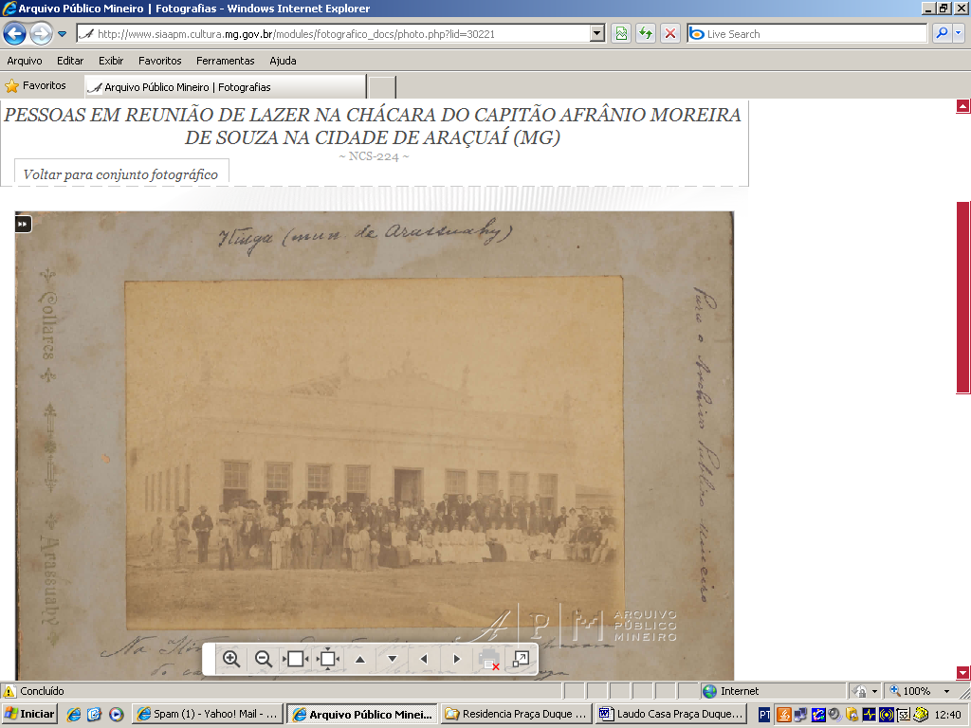 | 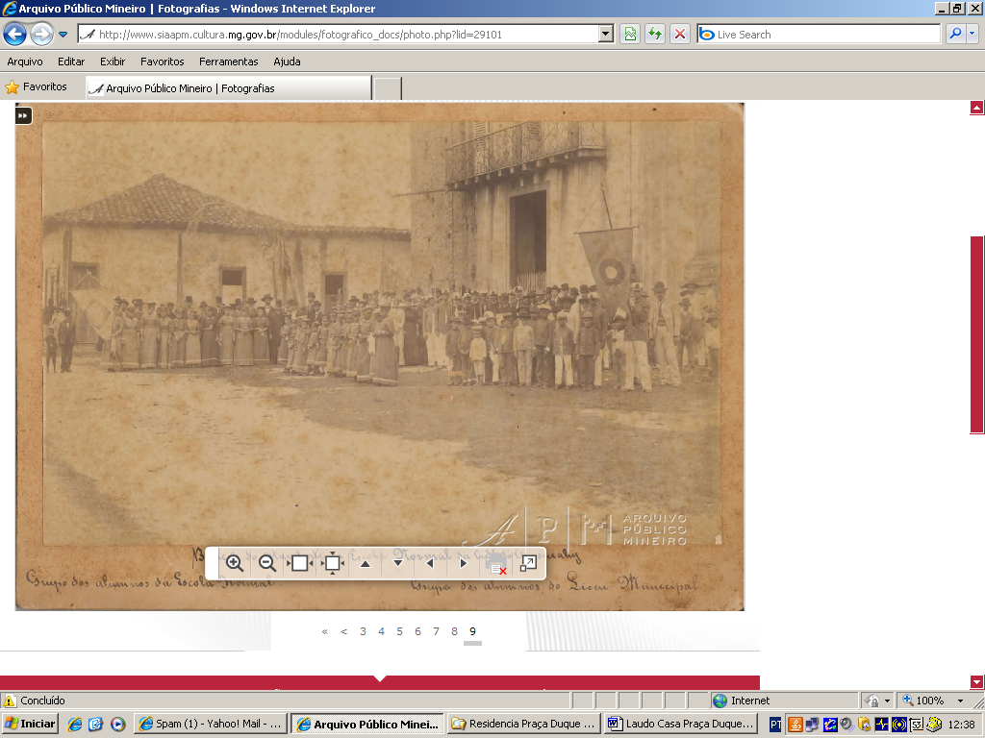
Figura 02 – Pessoas em reunião de lazer na Chácara do Capitão Afrânio Moreira de Souza (1910 – 1930). Fonte: Arquivo Público Mineiro | Figura 03 – Comemoração da Escola Normal de Araçuaí (1890 – 1910). Fonte: Arquivo Público Mineiro

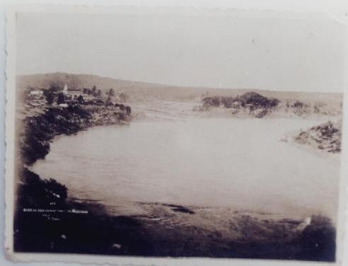
Figura 04 – Fotografia antiga – Porto do Rio.

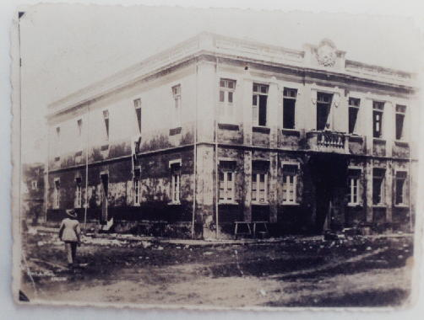 | 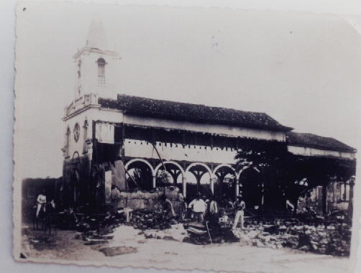
Figura 05 – Antigo Fórum, atual Prefeitura. | Figura 06 – Antiga Igreja Matriz.

Fonte: Enciclopédia dos Municípios Brasileiros – Volume XXIV ano 1958.

3.2 – Breve histórico da Casa da Praça Duque de Caxias
Construída em 1916 esta residência pertenceu a Hermógenes Rodrigues Chaves, natural de Itinga. Ele foi barbeiro em Araçuaí e casou-se com Izilina da Silva Torres, natural da cidade de Canavieiras na Bahia. Virgínia Chaves, filha deste casal, nasceu em 12/07/1926 viveu e cresceu nesta residência.
Em 1952 Virgínia se casou com Joaquim Vasconcelos Barbosa que era rádio-telegrafista em Araçuaí e o casal passou a morar nesta residência. Virgínia Chaves foi funcionária da Prefeitura Municipal de Araçuaí de 1939 a 1954.

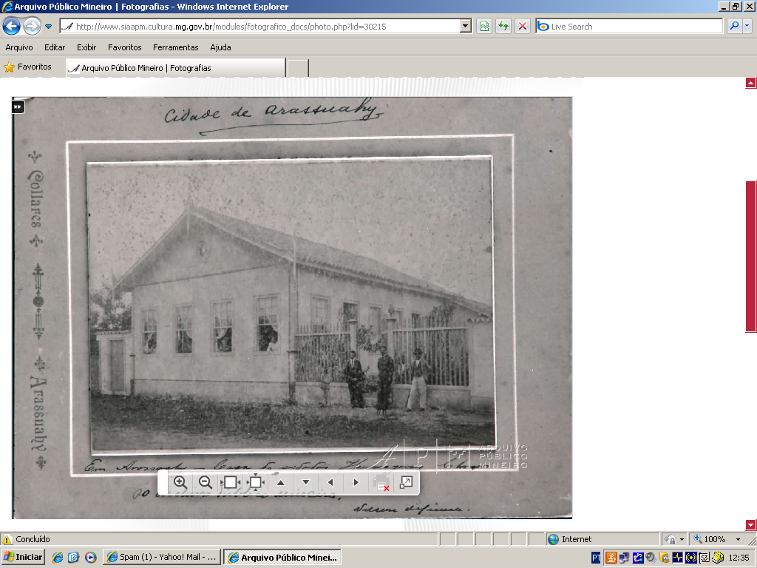
Figura 07 – Imagem antiga (1910-1930) Fonte: Arquivo Público Mineiro
4 – ANÁLISE TÉCNICA

A edificação localiza-se na Praça Duque de Caxias nº 73. Ao lado da edificação, no número 59, há outro imóvel tombado em estilo eclético que se encontra em bom estado de conservação. Segundo informações constantes na ficha de inventário do imóvel, a edificação pertence a Virgínia Chaves Barbosa, falecida no ano de 2008. A edificação foi inventariada e posteriormente tombada pelo município, entretanto seu dossiê de tombamento não foi encaminhado ao Iepha para fazer jus à pontuação do ICMS Cultural.

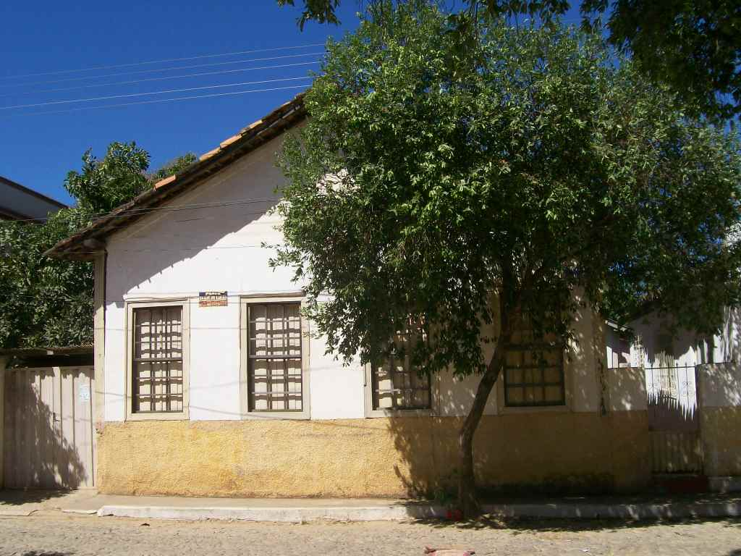 | 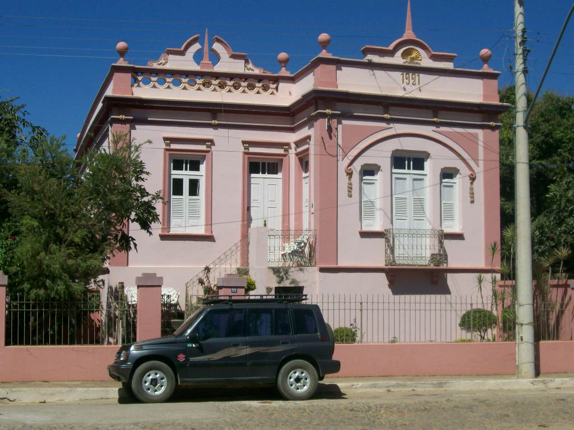
Figura 08 – Edificação da Praça Duque de Caxias 73. | Figura 09 - Edificação vizinha nº 59, também tombada.

Trata-se de edificação implantada no alinhamento da via pública que possui características da arquitetura colonial e eclética. Possui partido retangular e acréscimo junto à fachada lateral direita.
A cobertura desenvolve-se em duas águas no volume original com vedação em telhas cerâmicas e beiral com acabamento em guarda pó de madeira.
Apresenta fachada simétrica sem ornamentação e os vãos possuem verga reta com vedações em esquadrias em madeira e vidro no sistema guilhotina.
Internamente os acabamentos são piso tabuado de madeira e forros também em madeira, alguns deles no sistema saia e camisa.
Na data da vistoria verificou-se que o imóvel é utilizado para fins residenciais e encontra-se em regular estado de conservação.
Verifica-se que a edificação apresenta patologias na cobertura, com algumas telhas quebradas e corridas e danos no guarda pó de madeira.
As alvenarias se apresentam com manchas de umidade, principalmente junto à base de edificação, além de sujidades e desgaste do revestimento pictórico.
As esquadrias encontram-se sem vidros, com intervenção em telas metálicas e com desgaste da pintura.
Verificou-se que há fiação exposta expondo o imóvel a riscos de incêndios.
Internamente verificou-se que há alguns ambientes sem forros e onde o forro é existente este apresenta-se com patologias devido à presença de água. Os pisos de madeira encontram-se em regular estado de conservação, com desgaste de uso e pequena presença de insetos xilófagos.

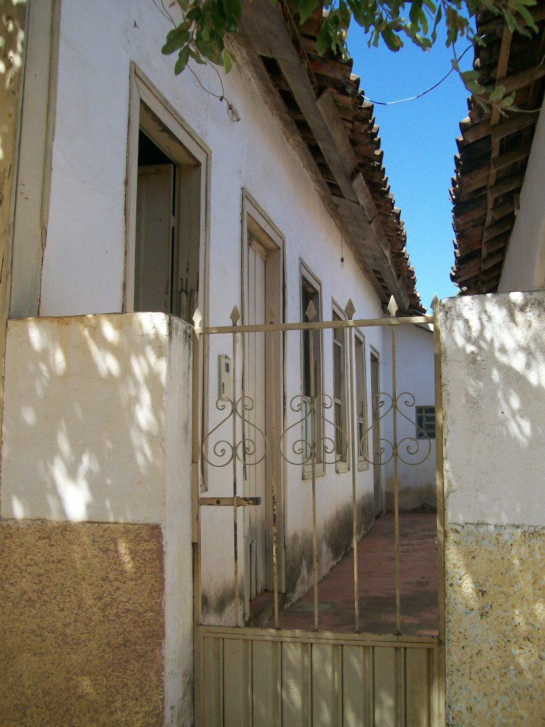 | 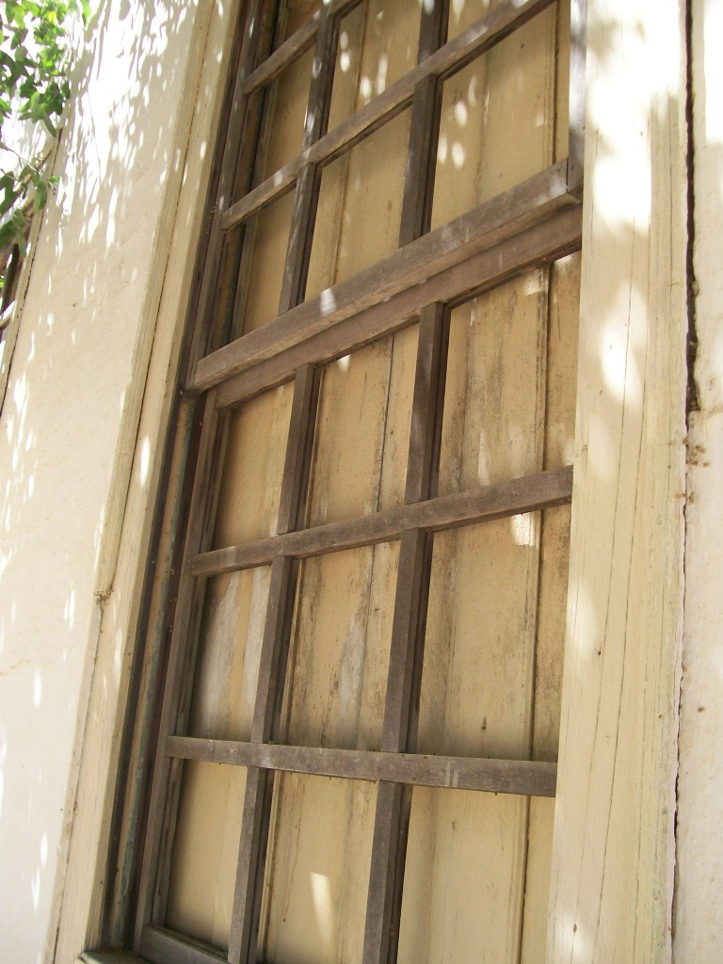 | 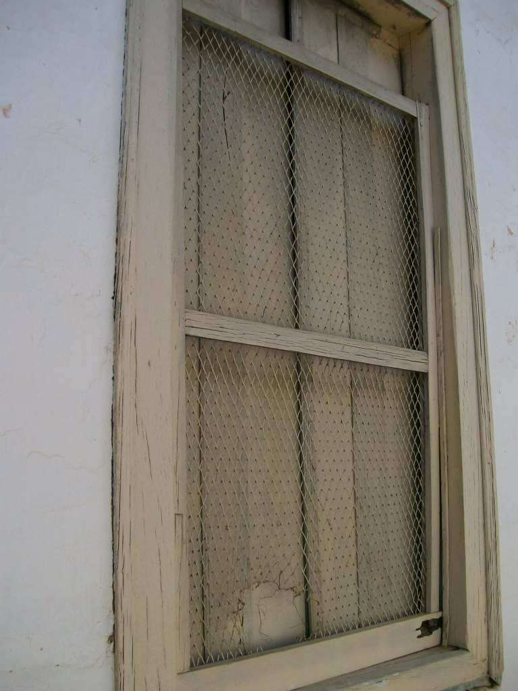
Figura 10 – Fachada lateral de acesso à edificação | Figura 11 – Esquadrias sem vidros. | Figura 12 – Tela metálica junto à esquadria.

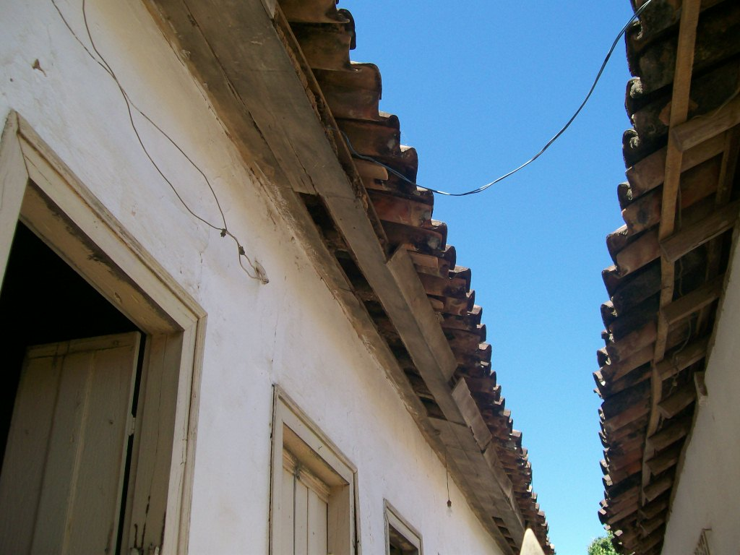 | 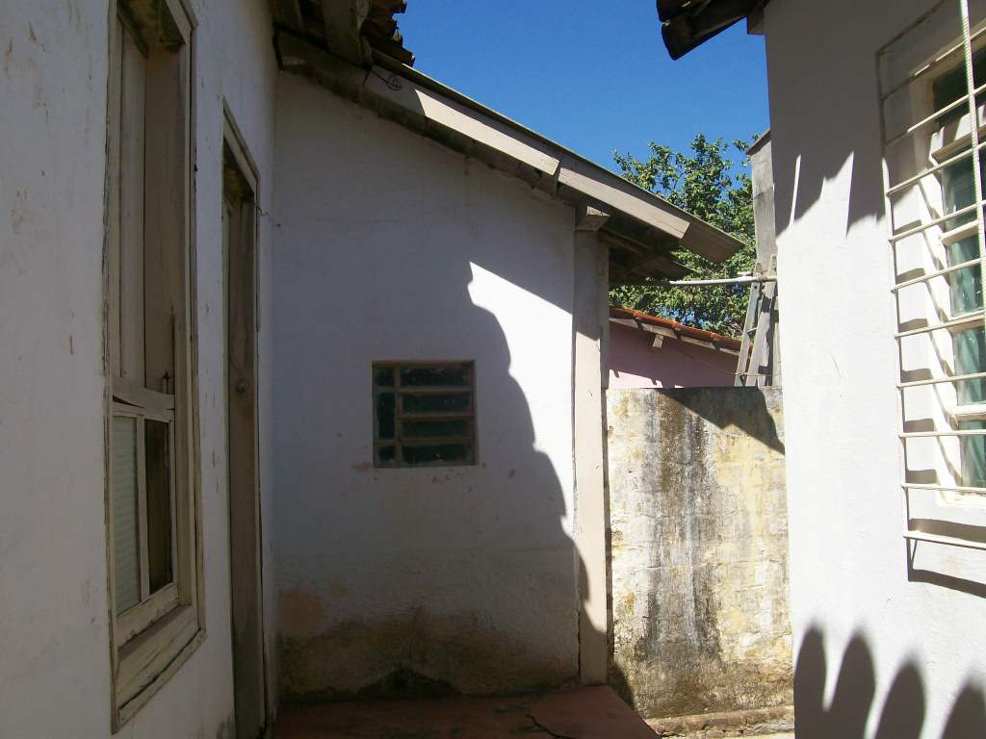 | 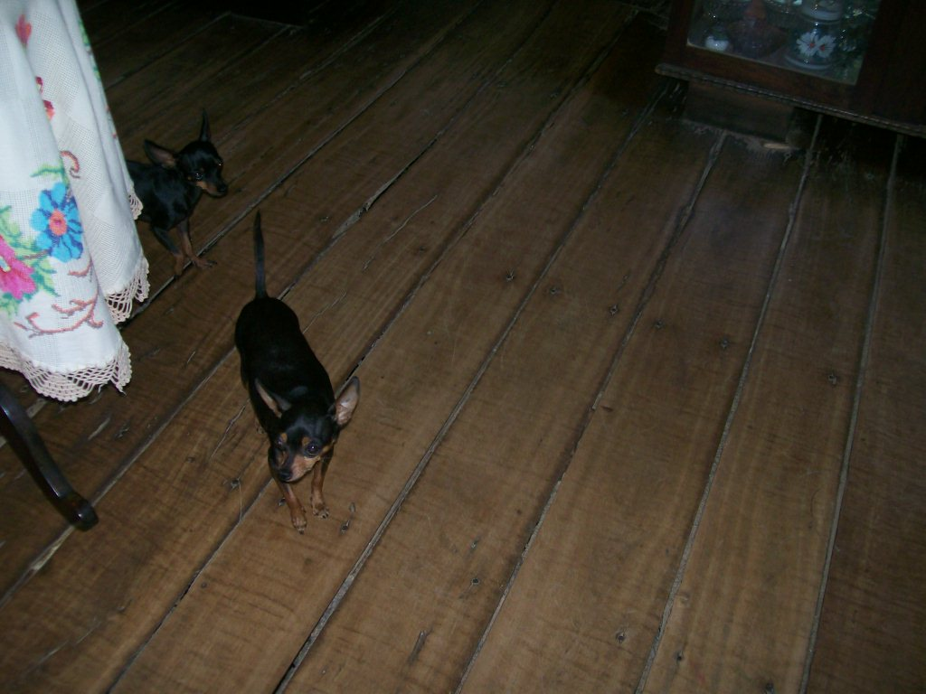
Figura 13 – Fiação exposta. | Figura 14 – Acréscimo lateral. | Figura 15 – Piso tabuado.

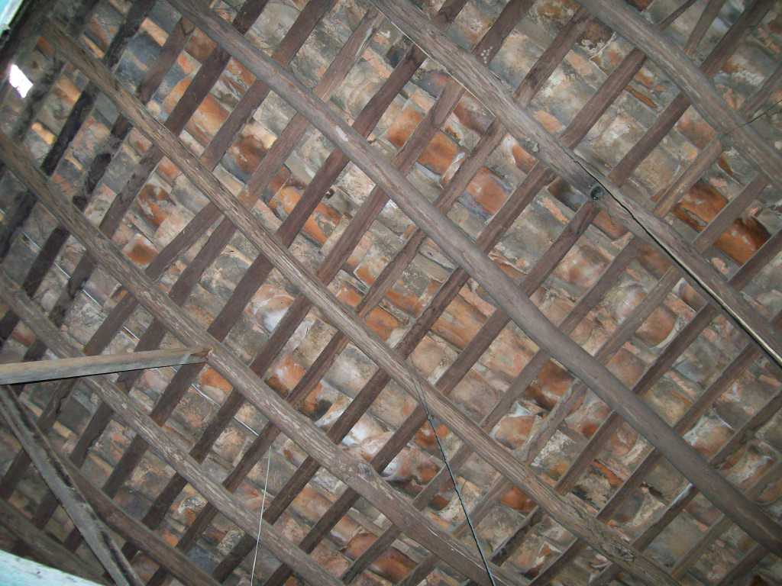 | 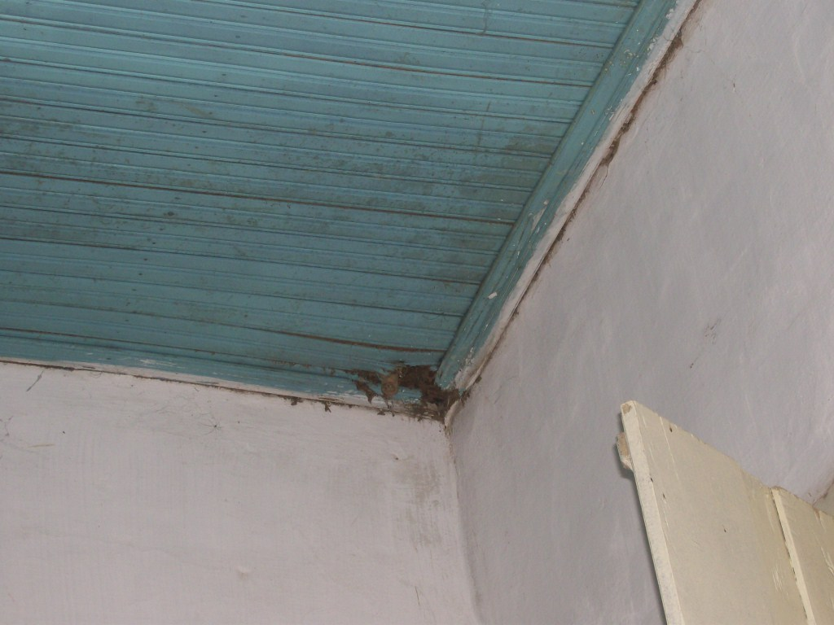 | 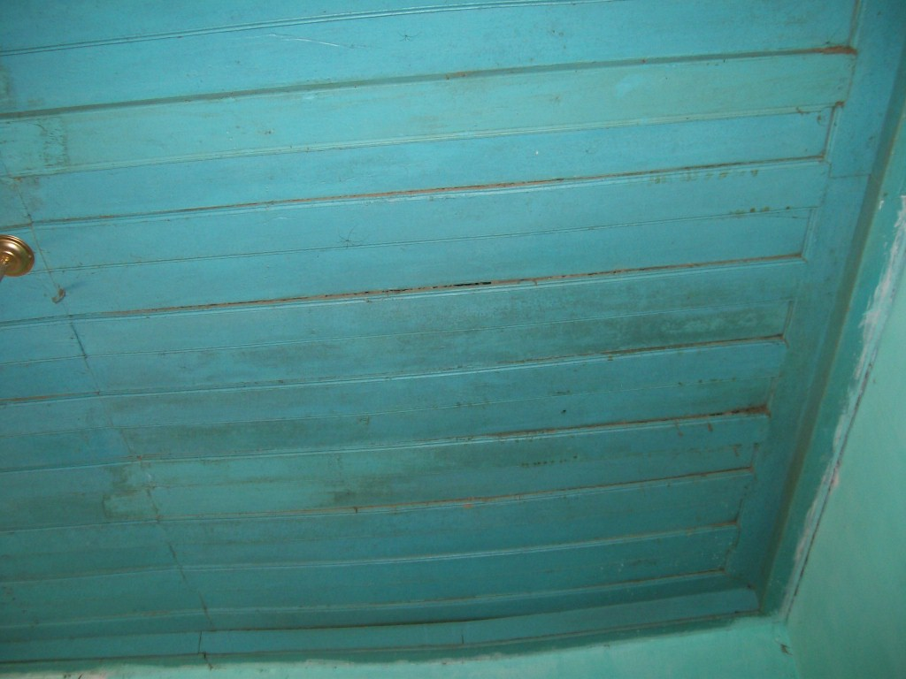
Figura 16 – Telhas vãs. | Figuras 17 e 18 – Forros em madeira.

5- CONCLUSÕES

O reconhecimento de um bem como parte integrante da cultura de um povo é elemento formador da noção de cidadania, da consciência coletiva e da idéia de pertencimento a uma comunidade. Devemos buscar a manutenção das tradições culturais para que elas sejam transmitidas para as próximas gerações. E, conseqüentemente passam a compartilhar de uma memória coletiva que se coloca frente ao tempo e estabelece uma ponte entre passado e presente.
No Plano Diretor de Araçuaí é descrito como um dos objetivos gerais da Política de Desenvolvimento do Município “recuperar e proteger os ambientes naturais e construídos, incluindo-se o patrimônio cultural, histórico, artístico e paisagístico”. Também descreve como diretrizes da Política Municipal de Cultural e Patrimônio Cultural: “proteger o patrimônio cultural do Município, propiciando as medidas necessárias para seu acautelamento e preservação e para a repressão aos danos e às ameaças ao mesmo; estimular o desenvolvimento da consciência da população quanto ao patrimônio natural, histórico e cultural do Município, de modo a que ela se torne a melhor guardiã desse patrimônio.”
Verifica-se, portanto, que a preservação do patrimônio cultural está presente na legislação de planejamento urbano da cidade, devendo o poder público cumprir esta legislação buscando a proteção efetiva dos imóveis tombados.
O bem cultural vistoriado possui valor cultural, ou seja, possui atributos e significados que justificam a sua permanência. Acumula valores formais (estético, arquitetônico), turísticos, afetivos, históricos (de antiguidade), testemunho, raridade e identidade. Constitui-se referencial simbólico para o espaço e memória da cidade com significados histórico e arquitetônico dignos de proteção. O poder público municipal reconheceu esta importância ao inventariá-lo e posteriormente tombá-lo.
Apesar de toda sua importância, o imóvel encontra-se em regular estado de conservação. Acredita-se que um conjunto de fatores contribuiu com a deterioração do imóvel, entre eles a antiguidade da edificação. Além disso, que houve omissão dos proprietários (antigos e atual), que deixaram de praticar ações de conservação preventiva e manutenção permanente no bem edificado. O poder público municipal, responsável pelo tombamento do imóvel em questão, deixou de zelar pelo patrimônio cultural, ao se omitir no dever de fiscalizar a integridade do bem tombado, de forma que devem responder solidariamente pelo dano ao imóvel, ainda que de forma indireta, pela omissão.
A edificação mantém suas características estético-formais preservadas, houve intervenções descaracterizantes no decorrer dos anos, mas a fachada e a tipologia encontram-se preservadas. Hoje ele sofre com o processo de degradação, sendo necessários alguns reparos para que a edificação regate as suas características que a fizeram merecedora de proteção. São necessários serviços de relativa simplicidade que devem ser realizados o quanto antes para evitar maiores danos à edificação e conseqüentemente, maiores gastos.
Nas intervenções devem ser respeitadas as recomendações da Carta de Atenas, onde é sugerido que nas intervenções em bens de valor histórico e arquitetônico, devem ser utilizados materiais e técnicas modernas sem alterar o aspecto e o caráter do edifício, “marcando a época” em que as intervenções foram realizadas.
Como medida emergencial, sugere-se:
- Revisão do telhado, colocando as telhas corridas em seus locais e substituindo aquelas que se encontram quebradas ou deterioradas.
Além disso, sugere-se:
- Cobertura - Deverá ser feita revisão geral em todo madeiramento e telhas, com substituição das peças que se encontram deterioradas. Sugere-se a amarração de algumas fiadas de telhas, evitando que as mesmas “escorram”;
- Deverá ser previsto sistema de drenagem de águas pluviais eficiente na área externa, de forma a prevenir infiltrações na edificação;
- Recuperação das esquadrias e ferragens, com instalação de vidros e retirada da tela metálica;
- Imunização de todas as madeiras com ataque de insetos xilófagos;
- Revisão das instalações elétricas e hidráulicas. Toda fiação elétrica aparente nas fachadas deve ser removida;
- Realização de nova pintura em toda edificação;
- Internamente, todos os elementos originais passíveis de aproveitamento devem ser preservados;
- Garantir a manutenção periódica da edificação, através da conservação preventiva, que são intervenções de menor complexidade e baixo custo que possibilitam prevenir danos maiores e, freqüentemente, irreversíveis.
- Deverá ser elaborado o Dossiê de Tombamento do imóvel utilizando a metodologia definida pelo Iepha para que o imóvel receba diretrizes para intervenção na área de tombamento e entorno, além da devida pontuação referente ao ICMS Cultural e conseqüentemente a obtenção de recursos.
6- ENCERRAMENTO
Sendo só para o momento, coloco-me à disposição para outros esclarecimentos que se julgarem necessários. Segue este laudo, em 09 (nove) folhas escritas em um só lado, todas rubricadas e a última datada e assinada.

Belo Horizonte, 24 de setembro de 2010.

Andréa Lanna Mendes Novais
Analista do Ministério Público – MAMP 3951
Arquiteta Urbanista – CREA-MG 70833/D

Lei complementar nº 06 de 11 de janeiro de 2007
“O valor cultural não é intrínseco, mas criado, instituído historicamente, no seio da interação social e, por isso, nem é imutável, nem homogêneo. Mais ainda: o conflito é seu berço e trajetória naturais, pois não está desvinculado de interesses de indivíduos, grupos e sociedades e assim, por sua natureza política, precisa ser declarado, proposto, legitimado, tornado aceitável ou desejável”. BEZERRA DE MENESES. Valor cultural, valor econômico: encontros e desencontros.
Conservação : intervenção voltada para a manutenção das condições físicas de um bem , com intuito de conter a sua deterioração. Instrução Normativa nº 1/2003 – Instituto do Patrimônio Histórico e Artístico Nacional – IPHAN.
Manutenção : operação continua de promoção das medidas necessárias ao funcionamento e permanência dos efeitos da conservação . Instrução Normativa nº 1/2003 – Instituto do Patrimônio Histórico e Artístico Nacional – IPHAN
O Estatuto da Cidade não deixa dúvida: proteger, preservar e recuperar o patrimônio cultural não é uma mera faculdade ou opção dos administradores das cidades e executores das políticas urbanas municipais, mas sim um dever indeclinável, uma inafastável imposição de ordem pública e interesse social em prol do bem coletivo.
Documento elaborado durante o Congresso internacional de arquitetura moderna, realizado em Atenas, em Novembro de 1933. “Nunca foi constatado um retrocesso, nunca o homem voltou sobre seus passos. As obras-primas do passado nos mostram que cada geração teve sua maneira de pensar, suas concepções, sua estética, recorrendo, como trampolim para sua imaginação, à totalidade de recursos técnicos de sua época. Copiar servilmente o passado é condenar-se à mentira, é erigir o "falso" como princípio, pois as antigas condições de trabalho não poderiam ser reconstituídas e a aplicação da técnica moderna a um ideal ultrapassado sempre leva a um simulacro desprovido de qualquer vida. Misturando o "falso" ao "verdadeiro", longe de se alcançar uma impressão de conjunto e dar a sensação de pureza de estilo, chega-se somente a uma reconstituição fictícia, capaz apenas de desacreditar os testemunhos autênticos, que mais se tinha empenho em preservar.”

